**שפה מקדמת שייכות**

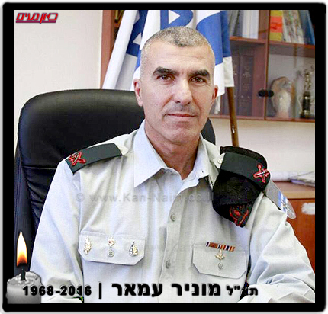סגן שר הביטחון כינה את ראש המנהל האזרחי "ידיד ישראל" – ועורר זעם

"מדבריו של אלי בן דהן השתמע כי הקצין בדרגת תת אלוף שנהרג בהתרסקות מטוס לא נמנה על אזרחי המדינה. הדברים עוררו ביקורת מצד בני העדה הדרוזית ומצד ח"כים מהאופוזיציה. "מהאמירה נשפכת תפיסת עולמו הגזענית"

סגן שר הביטחון אלי בן דהן אמר אתמול (שישי) לאחר התרסקות המטוס הקל שהביאה למותו של **ראש המנהל האזרחי תת אלוף מוניר עמאר,** כי עמאר היה "ידיד אמת למדינת ישראל". מדבריו השתמע כי עמאר אינו חלק ממדינת ישראל ולכן האמירה גררה תגובות נזעמות, בהן של בני העדה הדרוזית ושל ח"כי ם מהאופוזיציה. הלווייתו של מוניר תתקיים מחר בשעה 12:00 בכפר ג'וליס".

**"קיבלתי דיווח שיש גם ישראלים בהפגנה בכיכר רבין"**

**משה נוסבאום,**

**חדשות ערוץ 2, על הפגנת יוצאי אתיופיה בכיכר רבין, לאחר פרשת דמאס פקדה**

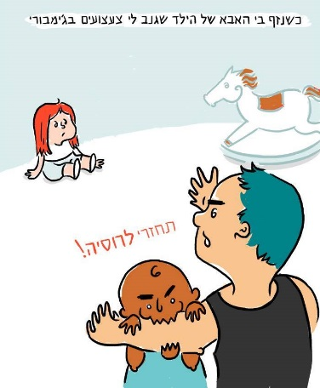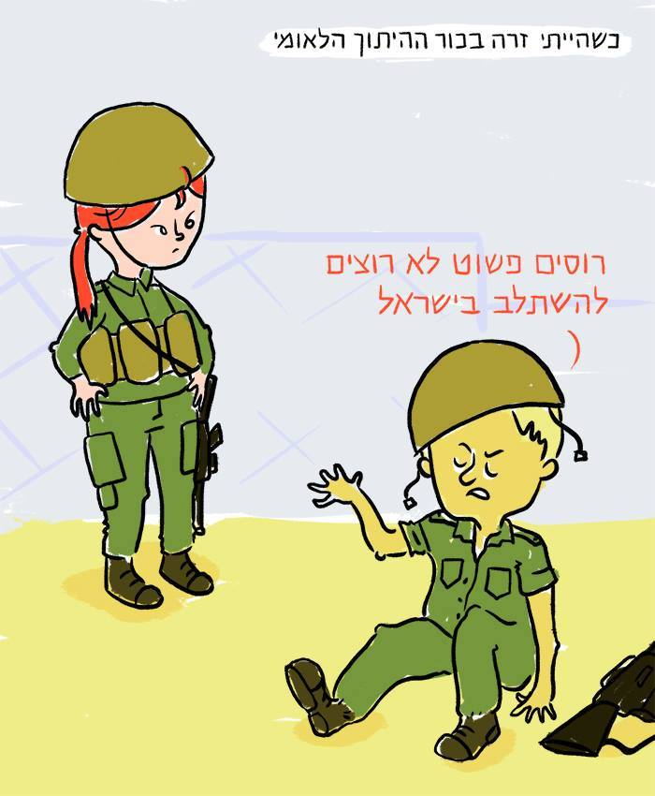

**שיחות חדר המורים נחשפו: "רכילות ושפת רחוב"**

**הפרשה שנחשפה לראשונה ב-ynet: אנשי חינוך מהצפון והדרום ביקרו את התנהלות מורי תיכון "רבין" בכפר סבא, שחשפו לעין כול חוות דעת פוגעניות על תלמידיהם. "אל לנו למדוד תכונות של ילדים", אמרה מנהלת לשעבר, "ייתכן שהם יקחו את הדברים הפוגעניים איתם כל החיים"**

בין היתר, **צוינו ברשימה תלמידים "מקסימים" בצירוף ההמלצה להעניק להם עוד תחומי אחריות, אך גם דברי ביקורת רבים והערות שעשויות להתפרש כהעלבות אישיות. בעוד תלמיד אחד הוגדר כ"סוציומט וחכם", חברתו לשכבה סומנה כ"תינוקת מגודלת".**

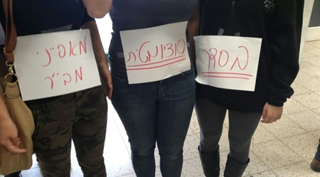

ח', מנהלת תיכון לשעבר באזור הדרום, הודתה כי "טעויות קורות, אבל זו טעות שאסור שתקרה. זה פוגעני. מורים לא יכולים להתבטא בצורה כזו, זה מאוד לא מקצועי. בהכשרתם המורים לומדים איך לכתוב הערכה ואיך לכתוב חוות דעת, אז הצורה שבה נכתבו הדברים האלו היא מאוד לא מקצועית מעבר בכלל לעניין תרבות הדיבור".

**על כוחה של מילה**

התפיסה כי המילים בוראות את עולמנו הפנימי משמשת אחד מיסודות תורתו של הפסיכואנליטיקאי הצרפתי ז'אק לקאן. אם ננסה לתרגם את המוטו של לקאן לאלימות המילולית ונזקיה נוכל לומר כי מילים "הורגות" יוצרות מציאות פנימית חדשה, בה מחשבות ואמונות של האדם כלפי עצמו וכלפי סביבתו משתנות בעקבות המילים. במילים אחרות**, האדם מפנים את המסרים השליליים הנוגעים לו ולאישיותו שקיבל מהוריו, מבן/בת זוגו או מסביבה משמעותית אחרת בחייו, ואלה הופכים לעדשה דרכה הוא רואה את עצמו. ראייה זו תתפתח עם הזמן למסד של העצמי החדש, השקרי והממית שלו. וכך, מתוך שפה ממיתה נוצר תת מודע ממית, והוא יהיה המדריך החדש והמוביל הנסתר המנחה את חייו של האדם בבחירות השונות אותן הוא מבצע מדי יום; אותו מדריך פנימי, המוזן בידי מילים ממיתות היוצרות תת מודע ממית, יוביל את האדם לבחירותיו השונות, כך שאלה יפעלו מתוך נקודות מוצא של חולשה, חוסר אונים ושיתוק. מילה הנאמרת מתוך כוונה להרוס, לפגוע, להרע, משיגה את מטרתה: היא ממיתה את האמונה העצמית של האדם בעצמו ואת אהבתו של האדם את עצמו.**

**מתוך הספר מילים הורגות/ ניני גוסטפלד - מנוח**